ПРИЛОЖЕНИЕ № 1
к распоряжению
первого заместителя главы
местной администрации
от 28 октября 2025 г. № 160рпз

Фото объектов (размеры в м)
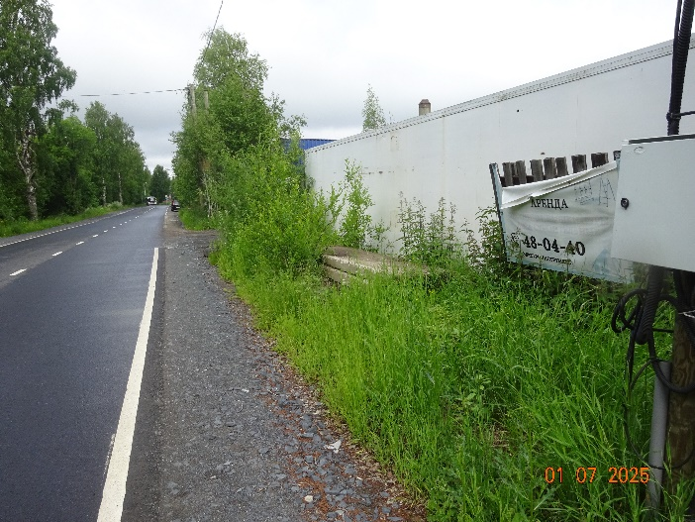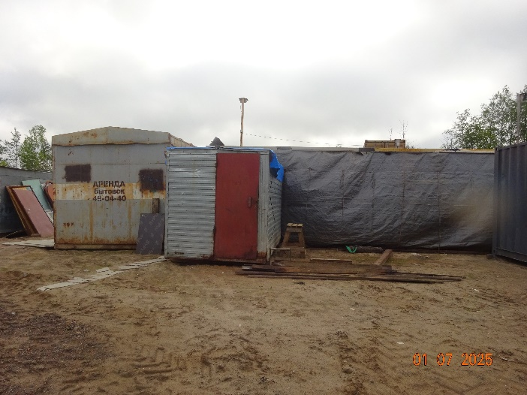
контейнер (13,3х2,4) 2 контейнера (2х4 и 3х8,5)

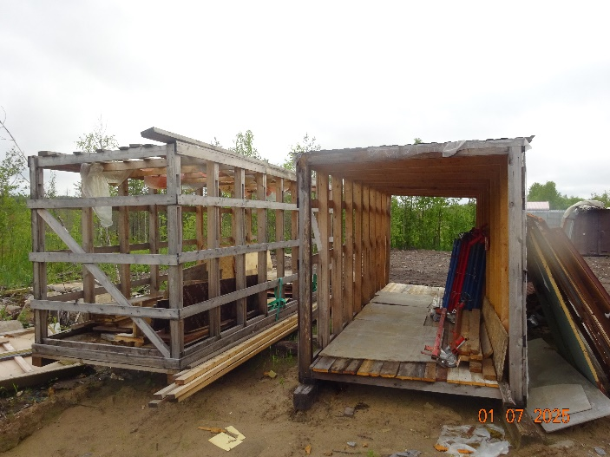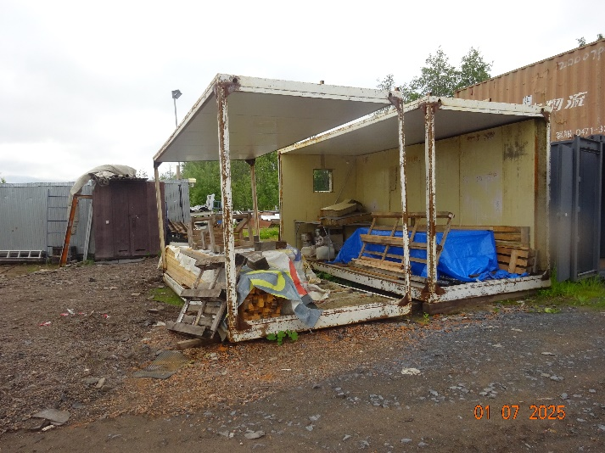
2 каркаса под контейнеры (2х6,2) 2 каркаса под контейнеры (2,4х6,0)
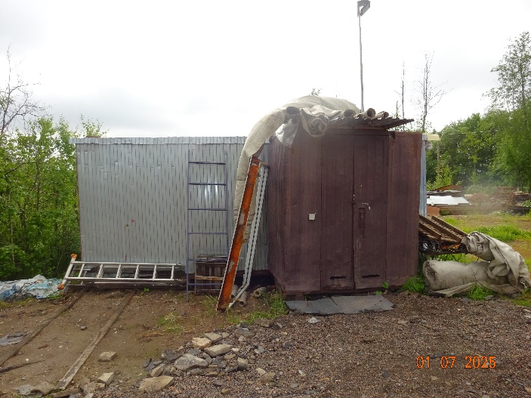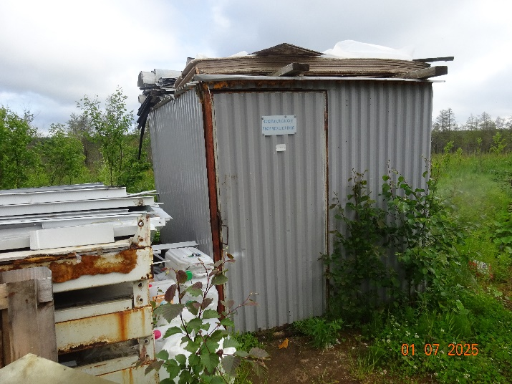
2 контейнера (2,0х1,3 и 3,0х6,0) контейнер (2,2х3,6)

Схема расположения объектов.
пос. Катунино
Собственник: Пехтерев Денис Васильевич

